[Titel van brochure]
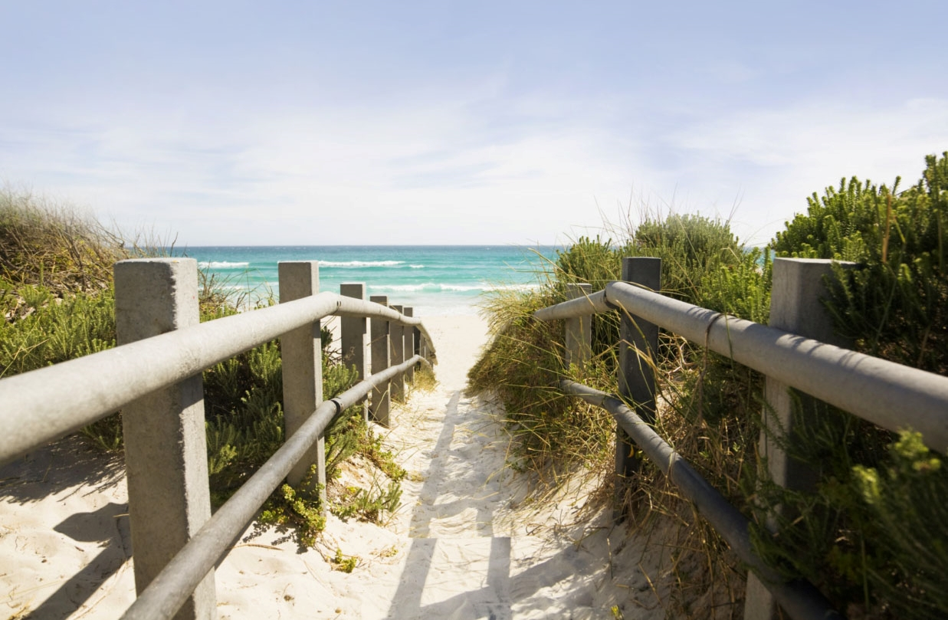

[Promoot hier een geweldige aanbieding!]
[U kunt deze brochure eenvoudig een persoonlijk tintje geven. Als u tekst van een tijdelijke aanduiding wilt vervangen door uw eigen tekst, selecteert u de tekst en begint u te typen. Plaats geen spatie rechts of links van de tekens in uw selectie.] | [Prijs]
 | 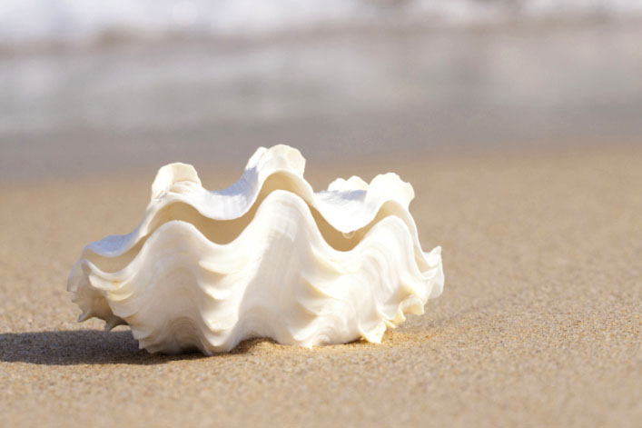 | 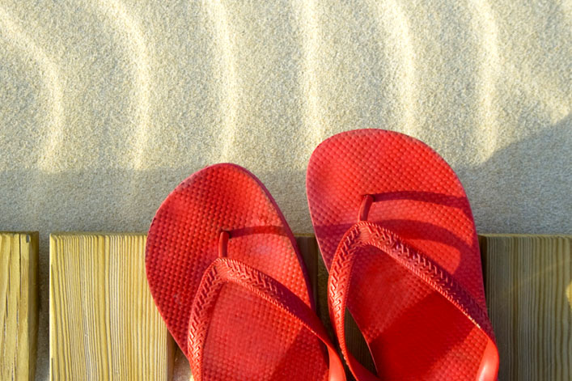
[Download de afbeelding]  [Als u een foto wilt vervangen door een eigen foto, verwijdert u de foto en klikt u vervolgens op het tabblad Invoegen op Afbeelding.] | [Werk de foto af]  [Begin met afbeeldingen van ongeveer hetzelfde formaat voor de beste resultaten in deze indeling. Klik vervolgens met de rechtermuisknop op een foto voor gemakkelijke vergrotings- en verkleiningsopties.] | [Laat uw stijl zien]  [Selecteer een foto en ga vervolgens naar het tabblad Opmaak onder Hulpmiddelen voor afbeeldingen om een afbeeldingsstijl toe te passen of de grootte te wijzigen.]

[Bedrijfsnaam]
[Voeg hier uw slogan of andere afsluitende tekst toe] | [E-mail] | [Website] | [Telefoon]

